尚硅谷大模型技术之人事问题
（作者：尚硅谷研究院）

版本：V1.0.0

目录
第 1 章 人事面试相关 3
1.1 面试前准备工作 3
1.1.1 了解公司 3
1.1.2 面试准备 3
1.1.3 面试前注意事项 3
1.2 面试流程 3
1.2.1 前台登记 3
1.2.2 求职登记表（笔试） 3
1.2.3 技术面试（一轮/多轮） 3
1.2.4 人事面试 4
1.2.5 结束 4
1.3 面试中常见问题 4
1.3.1 请自我介绍一下 4
1.3.2 离职原因？ 6
1.3.3 上家公司薪资构成，及到手多少钱 6
1.3.4 你对薪资的要求？ 6
1.3.5 社保问题 7
1.3.6 什么时候能入职？ 7
1.3.7 你还有什么问题问我吗？ 7
1.3.8 你未来3-5年的职业规划是怎样的？ 7
1.3.9 你对于我们公司了解多少？ 7
1.3.10 除了本公司外，还应聘了哪些公司？ 7
1.3.11 为什么来北京找工作？ 8
1.3.12 你对加班的看法？ 8
1.3.13 公司一共有多少人；研发部有多少人；软件有多少人；硬件多少人；产品是否量产；公司在什么位置；你住哪；平时怎么上班；几点上班，几点下班；公司附近有什么标志性建筑、饭店； 8
1.3.14 你的业余爱好是什么？ 8
1.3.15 想过创业吗？ 8
1.3.16 电话面试 8
1.4 面试注意事项 9
1.5 面试定位 11
1.5.1 目标薪资 11
1.5.2 目标城市 11
1.5.3 目前行业 12
1.6 Boss直聘聊天话术 12
1.6.1 聊天常用语 12
1.6.2 具体聊天案例 12
1.6.3 注意细节 13
1.6.4 简历投递&复聊 13
1.7 接到offer注意事项 23
1.8 入职材料准备 24
1.9 离职证明 24
1.10 背景调查 24
1.10.1 提前准备的信息 24
1.10.2 三方背调 25
1.11 如何安全度过试用期 26

- 人事面试相关
  - 面试前准备工作
    - 了解公司
- 查企业营业执照：注册资金、法人、注册时间、经营范围。
- 公司网站：业务方向、上线产品、应用技术。
- 谨防：骗子公司。
    - 面试准备
- 公司地址、联系方式、面试时间和所带证件。
- 复习面试题。
    - 面试前注意事项
- 应早到10分钟左右，到达后应先去洗手间整理仪容。
- 面试前，手机调成振动或静音，建议大家录音。
- 记得敲门，等面试官让坐下时再就坐。
- 面试时要注意聆听，不要打断面试官。
  - 面试流程
    - 前台登记
有些公司的前台也是参与到面试考核中的，所以注意自己的态度和礼貌。
        - 简单的登记表
用户姓名、电话、来访目的
    - 求职登记表
这个环节有的公司有，有的没有，登记表中工作证明人电话需要提前准备好（可以用你同桌的）。
    - 笔试
提前查看笔试题库。
团队合作，AI工具辅助，答案尽量精简。
    - 技术及人事面试
        - 大公司
          - 一面（未来同事面，组内核心骨干）
大概会面你1个小时左右，了解哪些技术你是擅长的，哪些不擅长，不会因为个别题没有答对就不要你，目的是探寻你技术的边界。
          - 二面（未来组长）
大概会面你40-50分钟左右，主要也是了解你的技术栈和性格。
          - 三面（部门经理 或者 CTO 或者 老板 或者 跨部门领导）
大概面试你15-20分钟左右，重点关注你的人品和沟通表达能力。
          - 四面（hr面）
大概面试你30分钟左右，重点关注了解：你以往公司的薪资、福利待遇、离职原因、加班情况、是否正常离职、能入职后稳定性。
        - 小公司
          - 一面（未来组长）
大概会面你40-50分钟左右，主要也是了解你的技术栈和性格。
          - 二面（公司老板）
大概面试你15-20分钟左右，重点关注你的人品并给你画大饼。
          - 三面（hr面）
小公司hr，通常就是办事员，没有决定权。
        - 特殊情况
如果多个面试官同时面你，不用紧张，说明对你非常重视，80%已经拿下了；
如果一个面试官面试完成，马上让另一个面试官面你，说明第一面表现非常好，80%已经拿下了。
        - 主要用语
注意语言逻辑性；态度认真、诚恳，不卑不亢；询问公司的团队及其它情况；问对方贵姓或索要对方微信；询问什么时候可以出结果。
    - 结束
- 要一个答复的时间。
- 主动跟进结果。
- 对面试进行总结。
  - 面试中常见问题
    - 请自我介绍一下
- 个人信息：学校、学历、专业。
- 工作经历：公司名称、担任职务、工作年限。
- 项目经验：项目个数、独立承担、掌握技术。
注意：考虑哪些是对求职不利的信息，可以省略不说。
----------------------------------------------------------------------------------------------------------------
回答范例：
          - 面试官您好，我叫xx，24岁，xx人，本科学历，专业是计算机科学与技术，在xx工作已经3年了，主要从事大模型的开发和优化工作。
在过去的工作中，我参与了多个大模型相关的项目，涵盖需求分析，技术调研，数据收集，模型设计、训练与部署等全流程。项目包括针对各种任务对预训练模型进行微调、构建知识图谱、搭建智能客服并结合 GraphRAG、使用强化学习对模型进行优化、训练思维链模型、以及多模态中图转文，图文对齐实现文搜图等。
我对深度学习技术有深入理解，熟悉 CNN、RNN、LSTM、GRU 等网络的结构和使用，熟练掌握 Transformer 架构及其在自然语言处理中的应用，对 BERT、BART、T5 等预训练模型进行过微调以适配多种下游任务。
此外，我熟悉 GPT系列、LLaMa系列、Qwen 等大模型的架构，对分布式训练、LoRA 等模型微调技术有丰富实践经验，能够对大模型如 Qwen3 进行参数高效微调，以适配特定任务需求。
在强化学习领域，我参与过基于 RLHF 的模型优化项目，提升了模型在对话生成和任务规划中的表现。也熟悉思维链提示设计与模型训练，能够显著提升模型在复杂推理任务中的性能。
在多模态领域，我参与过图文预训练模型如 CLIP 的开发与应用，涉及图像-文本对齐、跨模态生成等方向。
编程方面，我熟练掌握Python、PyTorch等工具，熟悉Hugging Face生态、DeepSpeed等分布式训练框架，以及 vllm 模型部署优化。项目中，我常负责从数据预处理、模型训练到推理优化的全链条开发。此外，我对大模型的评测与分析有丰富经验，熟练使用BLEU、ROUGE等指标评估NLP模型性能，并通过A/B测试对模型效果进行小批量验证。
我自认是一个踏实且对技术充满热情的人，喜欢深入研究技术问题。
面试官您对我的哪些技术经验或项目感兴趣？我可以进一步详细介绍。
    - 离职原因？
- 提示一：不要褒贬上家公司。
- 提示二：不要贬低自己。
- 提示三：相对客观合理。
最重要的是：应聘者要使招聘单位相信，应聘者在过往的单位的“离职原因”在此家招聘单位里不存在。避免把“离职原因”说得太详细、太具体。尽量往客观原因上靠，不要掺杂主观的负面感受，如“太辛苦”、“人际关系复杂”、“管理太混乱”、“公司不重视人才”、“公司排斥我们某某的员工”等。但也不能躲闪、回避，如“想换换环境”、“个人原因”等。不能涉及自己负面的人格特征，如不诚实、懒惰、缺乏责任感、不随和等。尽量使解释的理由为应聘者个人形象添彩。
回答范例1：如“我离职是因为这家公司接不到新项目了。老板一直对我也不错，就主动离开看看新的机会。”
回答范例2：如“合同到期了，想出来看看机会”。
回答范例3：如“公司如果在北京，现在来深圳，可以说，有家人、女朋友在深圳，想在这边长期发展”。
    - 上家公司薪资构成，及到手多少钱
网上找税收计算器，把上家薪资输入自动算出扣税多少，再加上社保补偿金，就是你最后到手的工资，不用跟面试官说的特详细，只要说个大概就好。
回答范例一：
- 月薪：底薪10k （如果说交过社保的情况，可以说，到手9000多，公积金社保按照最低标准交；如果说没有交过社保，月薪10k，那么到手就是税后接近10k）
- 年终奖：项目提成+日常绩效 ==》 平均1-3月年终奖
    - 社保问题
如果上家公司写的是外地公司的话，之前是否上过社保北京这边是查不到的，而且都要重新上。
如果上家写的北京公司，之前确实没有上过的话，就说之前公司规模小，五险一金一直没有上，但是签了自动放弃的协议，公司也给一部分补偿金，金额大概1000左右。
如果之前你在北京上过一段时间的社保，跟现在写的工作经历对不上的话，就说之前公司不给上，有一段时间自己通过关系找了一家公司挂靠了一段时间。
面试的时候如果HR问你之前在北京是否上过社保，只要说是或者否就可以，不用主动说太多。对方问的话再解释。
    - 什么时候能入职？
大多数企业会关心就职时间，最好是回答“如果被录用的话，可按公司的规定入职时间上班”。
如果拿了多个offer，但都不是太满意，再等比较想去的公司，可以把入职时间适当往后延一下。比如2周后入职，可以说家里有点小事需要处理一下或公司目前接手的人还需要带一带等。
    - 你还有什么问题问我吗？
面试官是技术人员：如果我有幸加入贵公司的话，来了，主要负责哪块业务或者技术。
面试官是老板：目前项目的运营情况如何？公司项目未来的规划是什么？
    - 你未来3-5年的职业规划是怎样的？
如果对方需要的是技术人员：3-5年计划在技术上更加精进+和选定的公司业务方向上深入研究。
如果对方是老板，需要找一个能带团队的：3-5年计划在技术上精进+和选定的公司业务方向上深入研究+在管理能力上努力提高自己。
判断不准对方是什么人，一律计划在技术上精进+和选定的公司业务方向上深入研究
    - 你对于我们公司了解多少？
需要提前查一下。
如果没有提前查，和面试官说；抱歉哈，最近面试机会比较多，没来得及详细查，面试后，回去一定详细了解一下。
    - 除了本公司外，还应聘了哪些公司？
刚开始投递简历，确实约了很多面试，但是我目前对贵公司更喜欢一些。（不必说具体应聘公司的名字。）
    - 为什么来北京找工作？
面试官对异地求职者90%都会问的问题，主要考察你是否稳定，个人经验能力之外，排在第一位的就是稳定性，如果不够稳定，那么其余都是空谈。
回答范例：有亲戚、男/女朋友在这边，想在这边长期发展。
    - 你对加班的看法？
我在上家单位也经常加班。有的时候是为了赶项目进度。有的时候也是趁着年轻多积累技术。不加班，没有办法赶超公司那么多技术大佬。
    - 公司一共有多少人；技术部门有多少人；产品是否上线；公司在什么位置；你住哪；平时怎么上班；几点上班，几点下班；公司附近有什么标志性建筑、饭店；
公司总人数：100-200多人。
我们大模型技术小组：3个人。组长一个，1个组员负责大数据部分；我负责大模型部分；没有明确分工，听组长安排
前端：1个
Java：5个
产品：1个
运维：1个
公司位置：
公司附近标志性建筑：
上下班时间：早上9点，晚上6点；
    - 你的业余爱好是什么？
学习、看书、论坛、github、b站
    - 想过创业吗？
这个问题可以显示你的冲劲，但如果你的回答是“有”的话，千万小心，下一个问题可能就是：那么为什么你不这样做呢？
    - 电话面试
          - 避免没有重音、没有语音语调，这样会让听者变得非常的沉闷，甚至错过所需要留意的内容。
          - 由于没有目光的接触以及肢体语言等辅助沟通手段，因此求职者必须把自己的回答尽可能整理的比较有逻辑，条理清晰，示例具体，否则很难给面试官留下深刻的印象。
          - 由于电话面试常常应用于初期审核阶段，如果不能够较快抓住面试官的注意，面试官可能未必会花太多的时间去了解你，因此需要力求尽快地抓住面试官的注意。
  - 面试注意事项
          - 反面案例图片
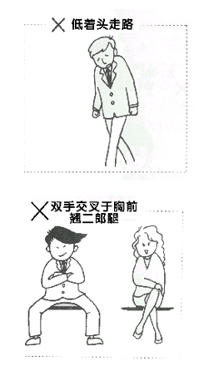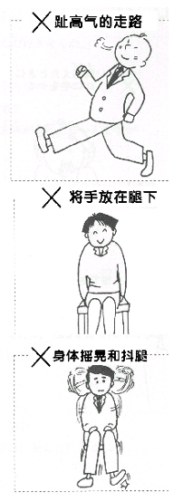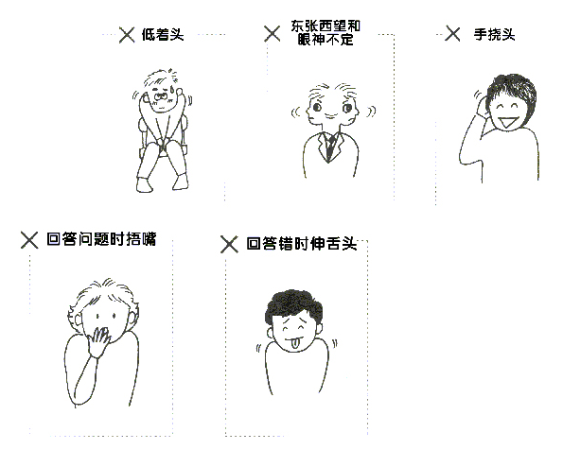
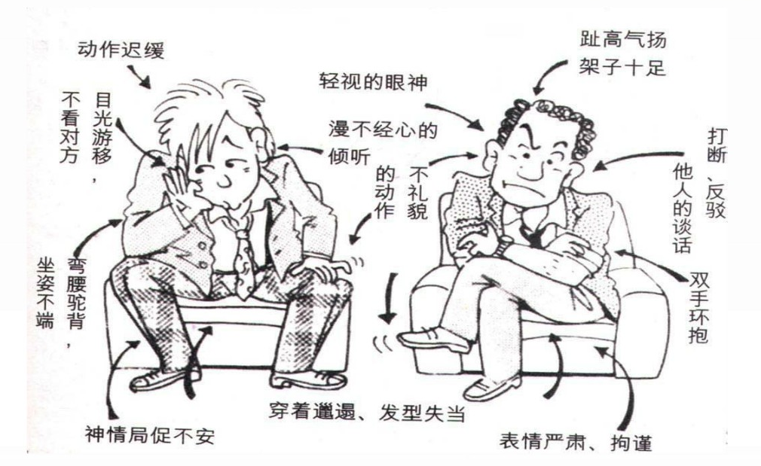
          - 正面案例图片
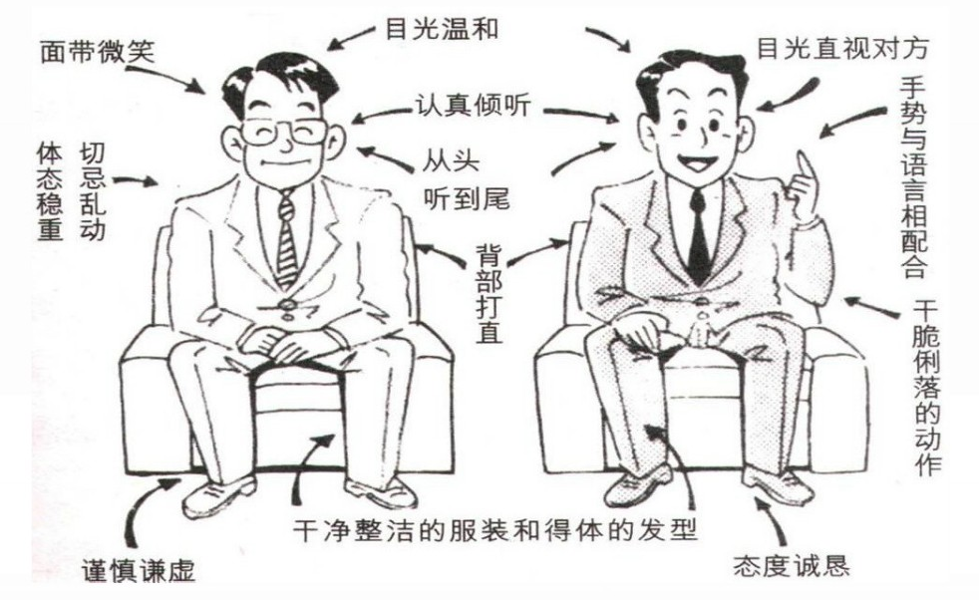
          - 给人印象深刻的非语言信息
非语言信息 | 典型含义
抬一下眉毛 | 怀疑、吃惊
眯眼睛 | 不同意、反感、生气
手抖 | 紧张、焦虑、恐惧
身体前倾 | 感兴趣、注意、紧张
懒散的坐在椅子上 | 厌倦、放松
摇椅子 | 厌倦、自以为是、紧张
驼背坐着 | 缺乏安全感、消极
不做目光接触 | 冷淡、紧张、害怕、说谎、缺乏安全感
打哈欠 | 厌倦
搔头 | 迷惑不解、不相信、不自信
咬嘴唇 | 紧张、害怕、焦虑
双臂交叉在胸前 | 生气、不同意、防卫、进攻
          - 在面试官面前千万不要抖脚，手脚不要动来动去，不能太多小动作。
          - 在面试过程中，千万不要跟面试官去争论，说话太冲，太能说、抢话说、乱说都不好，遇到难题，先思考一下，切记心浮气燥，表达时口气温和，谦虚。
          - 如果面试过程中都不错，谈的也很好，之后却没有给Offer，完全是自己意料之外的情况，这个很有可能，或许是因为公司有了其他的人选，不用介意，更不要沮丧。
          - 在面试过程中，切忌问关于公司计划、行业机密等相关的东西，不要打探公司的内幕，机密敏感性的问题不要问东问西。
          - 千万要注意仪容仪表，要有礼貌，最好不要有口吃，口头表达，逻辑思维很重要，不要让面试官觉得你很幼稚，太过小孩子气，显的不够稳重踏实。
          - 在去面试之前，要熟悉自己的简历，特别是工作经历，准备好关于一些离职原因、职业规划方面的问题的回答方式。
          - 在面试过程中，大概率面试官会让做自我介绍，所以提前要准备一下，说出的内容既要和简历相符，又要有重点有突出的地方，不能像背简历一样。
          - 面试完后，如果等待的时间较长，没有回应，就可能没有什么希望了，自己可以打电话去了解情况。
          - 在面试过程中，谈到薪资的时候，如果没有说明是税后工资就是税前，假如是税前12000，这里除去个人要缴的公积金，还有其他五险要交的费用，拿到手差不多10000左右。
  - 面试定位
    - 目标薪资
影响薪资的因素：学历、学校、（专业）、毕业时间；就业城市、技术、表达能力
统招二本 + 科班专业（计算机相关）+ 一线城市 + 技术中等 + 22届 + 就业月份（2-9月最佳）。21-25k
    - 目标城市
一线：北京、上海、深圳
二线：广州、杭州、武汉、南京、西安、成都、天津、合肥
    - 目前行业
互联网行业、智能硬件机器人相关公司
外包：中软国际、软通动力
华为：OD（原来的初级自研岗，不压价、需要身份证号）
  - Boss直聘聊天话术
核心：把对方当作你女朋友去聊天
    - 注意细节
- 谢谢，挂嘴边；
- 什么总，挂嘴边；
- 态度要客气；
- 别带有鄙视、不屑等口吻；
- 抱歉、给您添麻烦了等话术；
- 永远最后一句回复，是咱们的话或者表情包；
    - 具体聊天案例
        - 场景一：咱们主动投简历
应聘者：您好，看了贵公司的岗位要求，和我自身非常匹配，我本科毕业，计算机专业，具有丰富的大模型相关开发经验，熟练掌握Python语言；熟悉机器学习、深度学习；熟悉NLP、Transformer架构、预训练模型微调；熟悉各种大模型架构和微调、熟悉各种高效微调方法与分布式训练技术；熟悉PPO、DPO、GRPO等强化学习技术；熟悉思维链模型的训练；熟悉Vit架构、CLIP架构等多模态技术；方便的话可以约个面试吗？
Hr：好的，方便发送一份简历吗
应聘者：好的，张总，马上给您发送简历，谢谢您
应聘者：点击发送简历附件按钮
应聘者：张总，您好，简历给您发送过去了，我可以随时面试，麻烦您了
Hr：好的
应聘者：好嘞，谢谢您
        - 场景二：对方主动要简历
Hr：你好，xx，对你的简历非常感兴趣，方便发一份简历吗？
应聘者：好的，张总，马上给您发送简历，谢谢您
(应聘者：点击发送简历附件按钮)
应聘者：张总，您好，简历给您发送过去了，我可以随时面试，麻烦您了
Hr：收到
应聘者：好嘞，谢谢您
        - 场景三：对方要求你介绍一下优势
Hr：你好，xx，方便介绍一下你的优势吗？
应聘者：您好，看了贵公司的岗位要求，和我自身非常匹配，我本科毕业，计算机专业，具有丰富的大模型相关开发经验，熟练掌握Python语言；熟悉机器学习、深度学习；熟悉NLP、Transformer架构、预训练模型微调；熟悉各种大模型架构和微调、熟悉各种高效微调方法与分布式训练技术；熟悉PPO、DPO、GRPO等强化学习技术；熟悉思维链模型的训练；熟悉Vit架构、CLIP架构等多模态技术；方便的话可以约个面试吗？
Hr：好嘞，方便发送一份简历吗
应聘者：好的，张总，马上给您发送简历，谢谢您
（应聘者：点击发送简历附件按钮）
应聘者：张总，您好，简历给您发送过去了，我可以随时面试，谢谢您
Hr：好嘞
应聘者：好嘞，谢谢您
    - Boss简历投递
注：（每天投递简历的时间上午9:30~11:20，复聊时间为下午15:00~16:00，以下教程为上午投简历及下午复聊）
        - 第一步：打开权限隐藏（该步骤只需要操作一遍，不用每天操作）
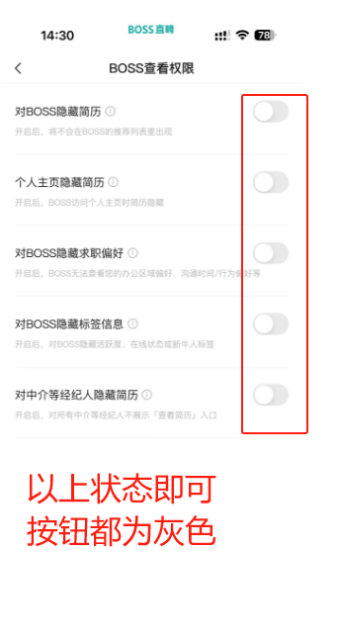
        - 第二步：开通VIP，并修改简历刷新时间
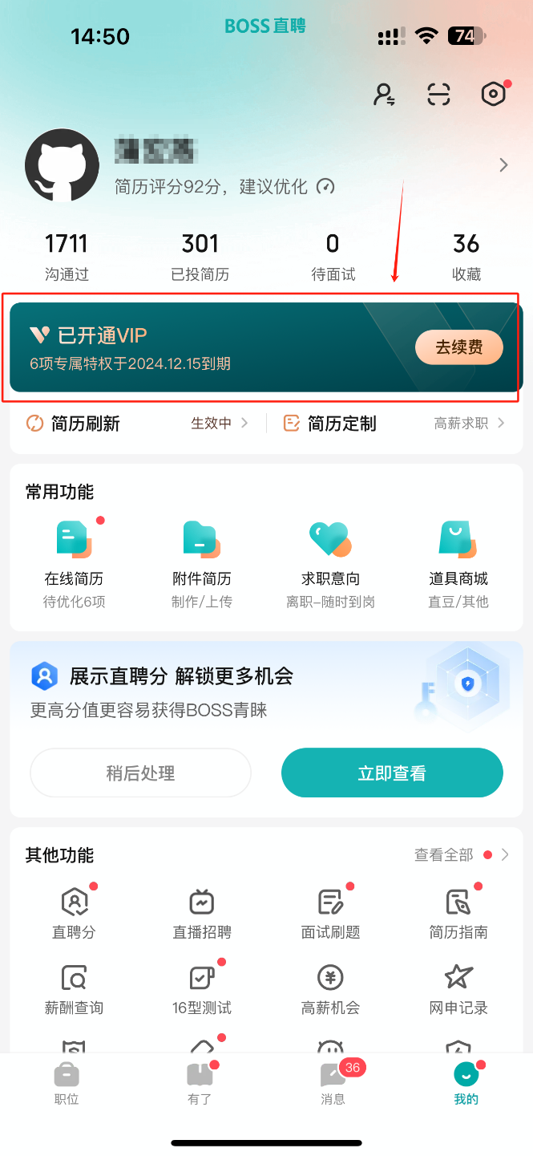
修改简历更新时间，修改为下午15:00或下午15:30
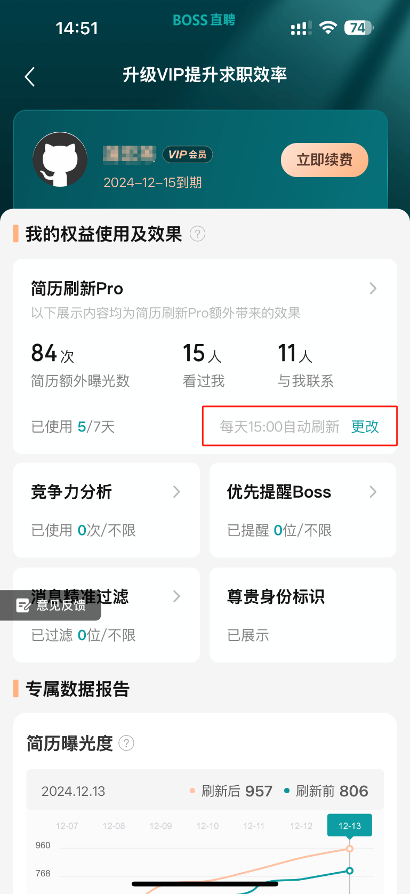
        - 第三步：简历投递，点击职位，点击最新，下拉刷新
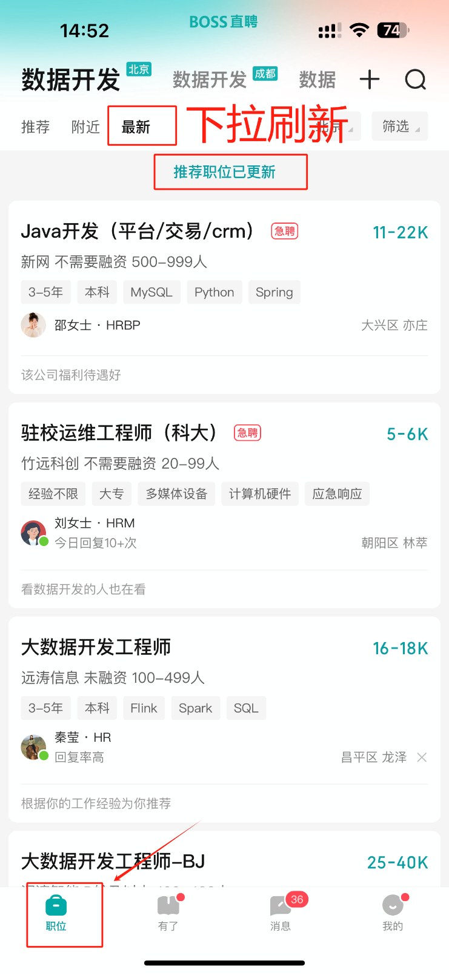
        - 第四步：开始聊，除了急聘之外的第一个，点击职位
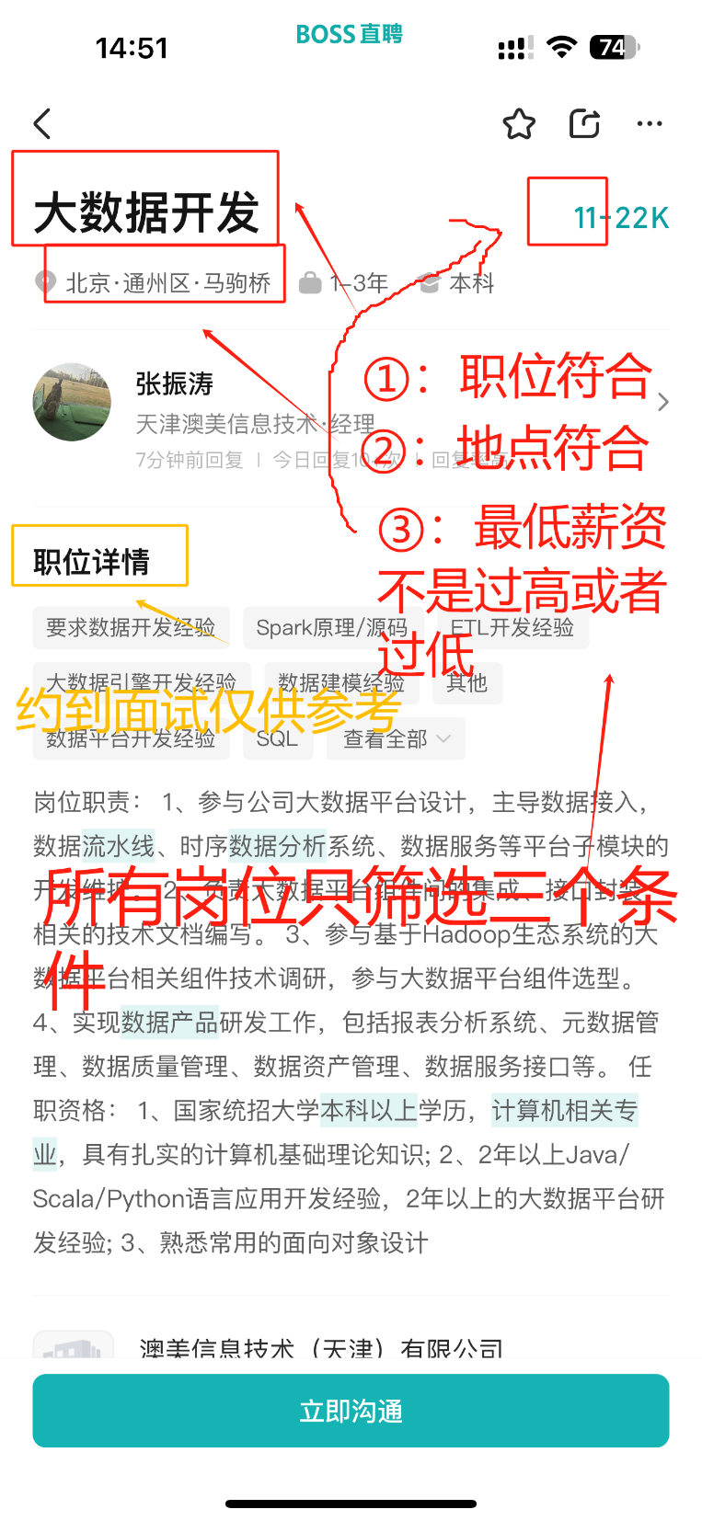
        - 第五步：快速切换职位
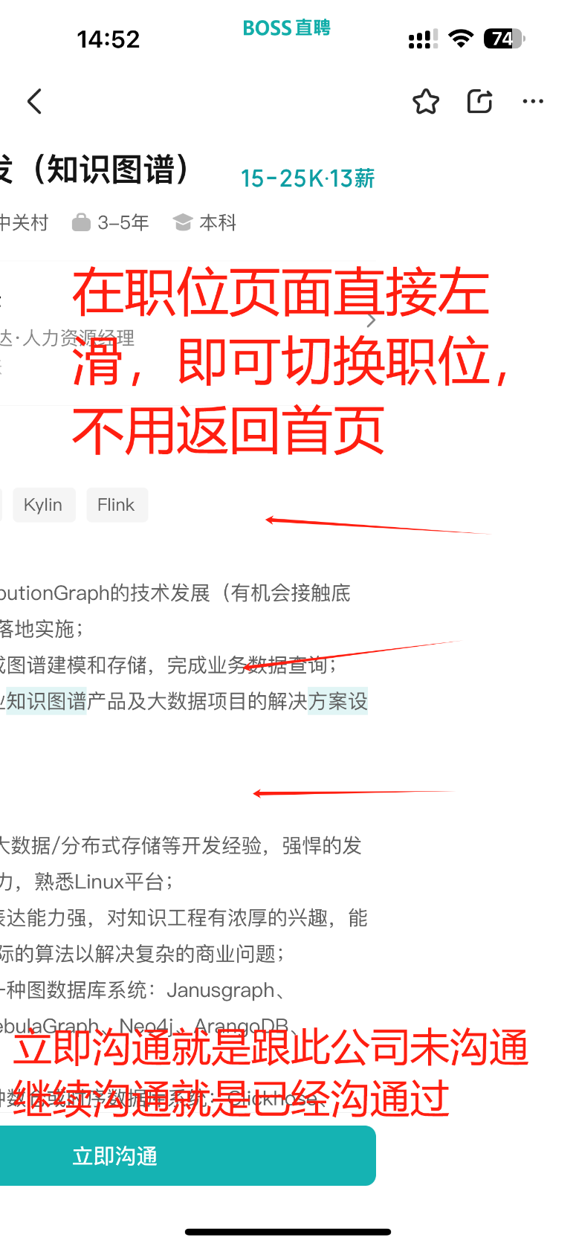
        - 第六步：发送常用语第一句话
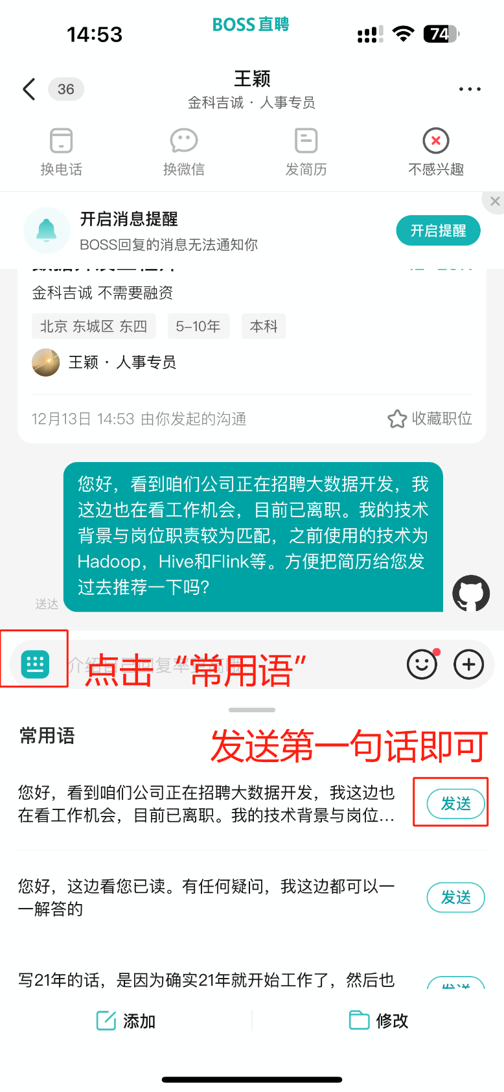
也可以自己添加一条自定义的常用语，并发送。
        - 第七步：复聊（仅沟通页面有“送达”和“已读”两种状态）
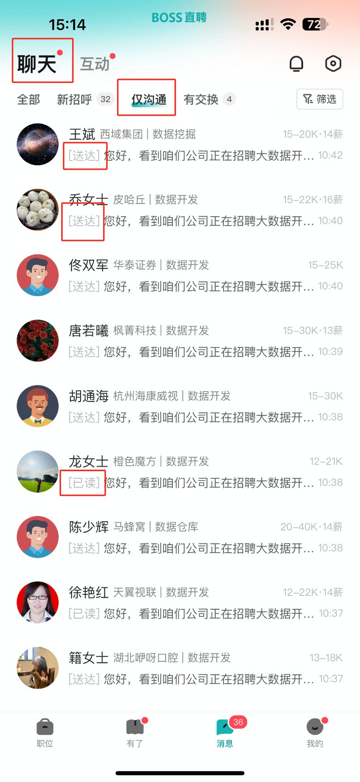
        - 第八步：送达回复
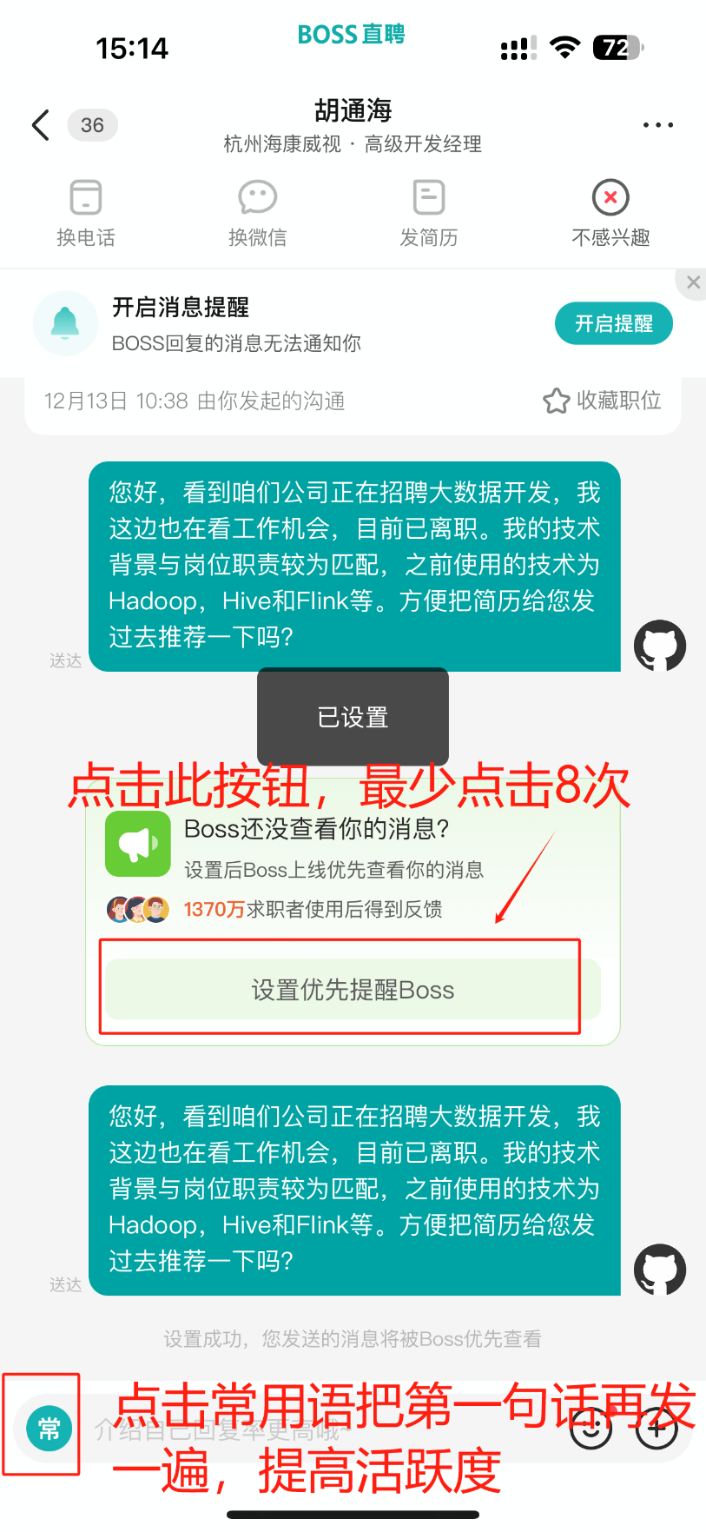
        - 第九步：已读回复
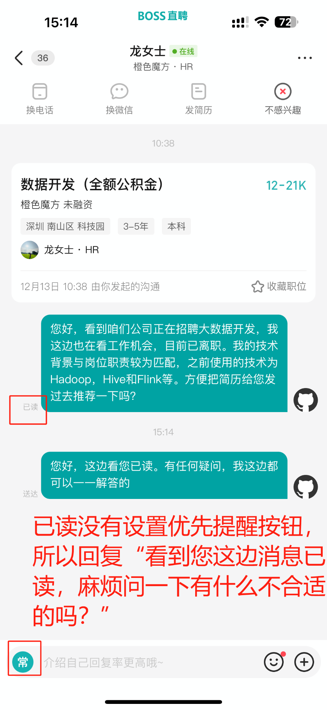
    - Boss复聊
投简历的9点半开始聊boss，
          - 聊之前先把昨天所有发简历的公司，问一遍反馈：您好，昨天发您的简历咱们这边有面试反馈吗，我这边随时都可以约面试，有消息您随时联系我，谢谢[咖啡]
          - 把昨天送达和已读不回的，全部再复聊一句话
          - 聊新的公司，注意按照自己的情况进行针对性筛选
  - 接到offer注意事项
- 看清楚公司名称。
- 看清薪资待遇。
- 试用期长短。
- 收到回复邮件。
- 没有offer前不要拒绝公司offer。
注意：不是所有的公司都会采取邮件形式发offer，有的也会采用电话的形式。
  - 入职材料准备
          - 学历（原件和复印件）。
          - 身份证（原件和复印件）。
          - 照片。
          - 离职证明。
          - 银行卡。
          - 社保卡。
          - 入职体检报告。
  - 离职证明
  - 背景调查
    - 提前准备的信息
        - 离职公司信息
公司名称：xx
公司地址（是否有子公司或多个地址）：xx
离职原因：xx
离职薪资：xx 保密
你的主要工作：大模型开发工程师
项目：知识图谱、RAG智能客服、思维链、智能商品发布

大学毕业时间：24年6月
入职时间：22年1月
离职时间：25年2月
工作年限：3年

组长名字及电话：xx xx
hr姓名及电话: xx
组内成员及电话：xx
        - 入职公司信息
入职的公司名称：xx
入职公司薪资待遇：xx

你本人姓名及电话：xx
    - 三方背调
如果第三方背调，如下：i背调、知了、全景求是、八方锦城、中华人才（58）、京东的背调（宿迁）
        - 问技术组长的问题：
          - 入离职时间？
答：时间太久不清楚入职时间，但是大概在3年左右。离职时间，本周、上周、本月 节假日之前还是之后
          - 与同事的关系？
          - 跨部门沟通怎么样？
          - 平时表现？
          - 压力大会有什么表现？ 能不能接受加班？
          - 平时愿意学习吗？
          - 是否有组织管理能力？
          - 是否带过新人？
          - 是否签过敬业协议？ 没有
          - 是否签过 保密协议？没有
          - 绩效怎么发的？ 正常节假日都有福利
          - 是否有不良表现？ 是否正常离职？
          - 总体评价打分：1-10分 9 9.5 9.9
        - hr问的问题？
          - 准确的入离职时间 必须精确到日
          - 是否签过敬业协议？ 没有
          - 是否签过 保密协议？没有
          - 绩效怎么发的？ 正常节假日都有福利
          - 是否有不良表现？ 是否正常离职？

  - 如何安全度过试用期
        - 企业用人比例分析
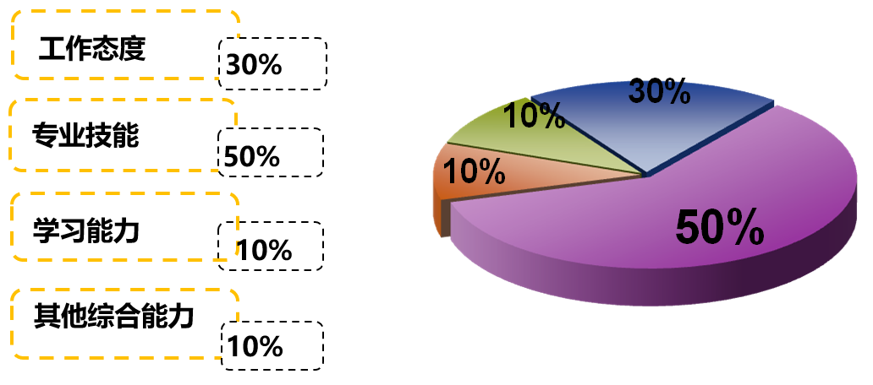
        - 心态
- 给自己打工，创业者心态
        - 好员工标准
- 听话
- 出活
        - 遇到问题
- 迎难而上
        - 目标
- 过程不重要
- 结果才重要
        - 人际关系
- 同理心：相互关怀、理解。站在被人的角度去理解；
- 微笑、倾听、认同。

